99年度病人安全活動
- 活動目的
一、營造『病人安全我參與』之氛圍，促進與民眾之溝通與強化夥伴關係
二、營造『病人安全人人有責』之氛圍，提升同仁對於病人安全之重視
貳、活動主題
以病人為對象進行活動規劃，活動主題如下列：
˙系列一：病人安全八大目標海報展
˙系列二：病人安全衛生教育講座
˙系列三：病人安全我參加與著色活動
˙系列四：病人安全有講徵答活動
˙系列五：安全就醫環境有講徵答活動
叁、個系列活動規劃：
一、以病人為對象（細部規劃書如附件）
序 | 活動主題 | 活動時間 | 活動規劃（摘要） | 地點
1 | 病人安全八大目標海報展 | 10/1-12/31 | - 讓病人及門診民眾對病人安全八大目標更進一步認識  - 以衛生局.醫策會提供及病安委員會製作海報方式，以病人安全八大目標為主題  - 提升用藥安全  - 鼓勵異常事件通報  - 提升醫療照護人員間溝通的有效性  - 鼓勵病人及家屬參與病人工作  - 落實感染控制  - 預防病人跌倒及降低傷害程度  - 加強醫院火災預防與因應 | 餐廳活動區
二 | 病人安全講座 | 10/1  10/5  10/3  10/12  10/26  11/20 | 1.火災了！怎麼辦??-關孝立主講  2.預防跌倒-劉佳樺護理師主講  3.用藥安全-蕭文平藥師主講  4.手部衛生重要性-蔣慶菊  5.H1N1介紹-林成國醫師 | 餐廳活動區
三 | 病人安全與  著色活動 | 12/27 | 1.12/22著色活動  （1）以『病人安全我參加』黑底稿，請病人參與著色。  （2）院方提供彩色筆進行著色  （3）圖畫紙完成後，由工作人員評分後展出作品，分出前三名，參加者均有參加獎。
四 | 病人安全有獎徵答活動 | 12/28 | 1.以病人安全為主要，設計十道有獎徵答題目。
五 | 醫病多溝通安全有保障衛教講座-醫病公約 | 12/30-12/31 | - 對象:門診及住院病人  - 張貼醫病夥伴關係宣導海報  - 以病人安全為主要，設計有講獎徵答題目，針對門診病人及住院病人發放『有獎徵答活動卡』。  - 參加民眾填答後可投回服務台及批價櫃檯之回收箱，並領取獎品。

- 病人安全月-預防跌倒衛教團體
- 日期:10/2 2pm-4pm
- 衛教者:劉佳樺病安幹事、陳聖分與駱美君護士、關孝立生活輔導員
- 衛教對象:全院病患
- 衛教過程如下:

衛教易跌倒個案
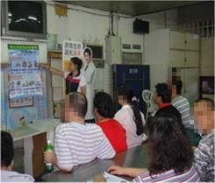

病人仔細聆聽衛教內容
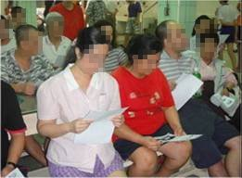
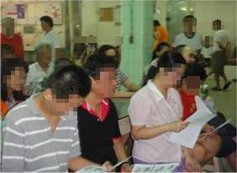

開放病人搶答
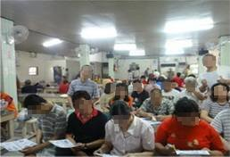

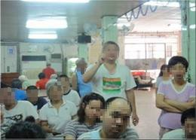

- 病人安全月-用藥安全及藥物諮詢
- 活動時間:10/5 10AM-3PM
- 衛教者:藥師部主任-蕭文平
- 過程如下:
藥物諮詢時間

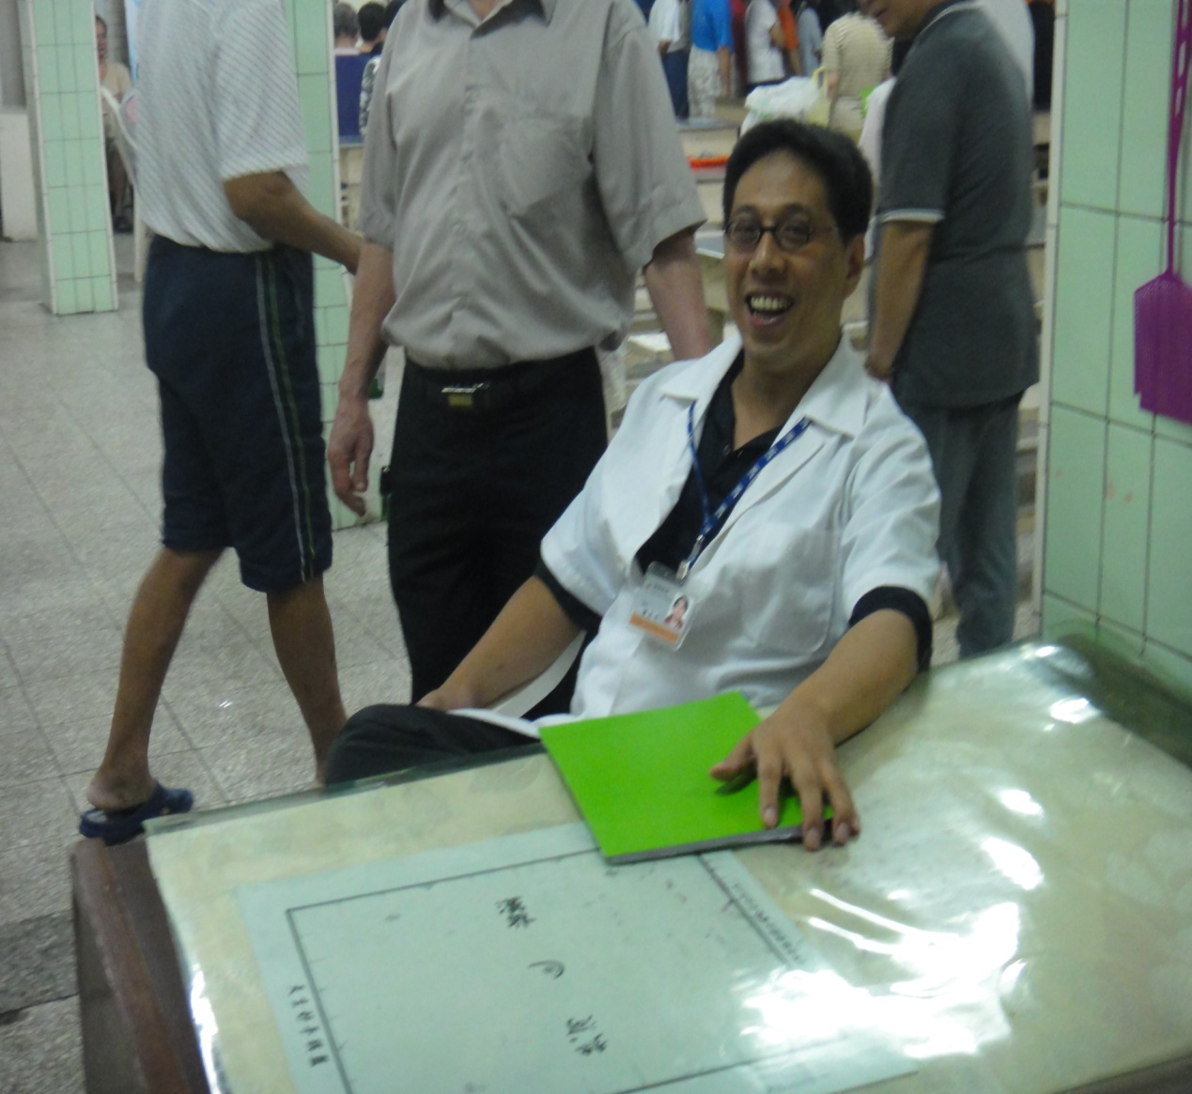

病人主動詢問用藥方面問題
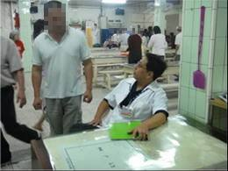
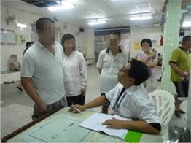

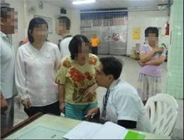

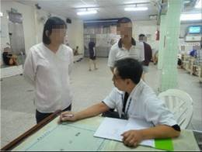

發藥落實三讀五對
確定病人-喊病病人姓名且病人確定取手回應
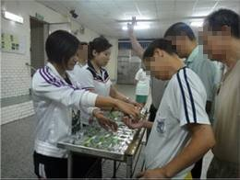
發藥核對藥物劑量、服法、時間確實與藥牌相同
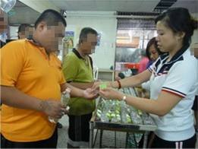
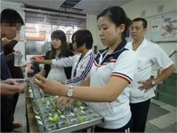
病人確實服藥後離開
